|  |
| --- |
| 붙임 ① (표준서식, 훈련생 작성용) |

**IT 프로젝트 개발 계획서(안)**

|  |
| --- |
| **(「Connectify」)** |

**2024. 11. 19.**

|  |  |
| --- | --- |
| **훈련과정명**  **(소속)** | 클라우드 데브옵스 프론트엔드 & 백엔드 자바(JAVA) 풀스택 개발자 취업캠프 |
| **팀 명** | CW |
| **팀장 성명** | 이혁진 |
| **팀원 성명** |  |
| **팀원 성명** |  |
| **팀원 성명** |  |
| **팀원 성명** |  |
| **지도교사** | 정지웅 강사님 |

**1. 개 요**

**□ 개발배경 및 필요성**

현대 사회에서는 사람들이 정보를 쉽게 공유하고 소통할 수 있는 온라인 커뮤니티의 중요성이 높아지고 있습니다

다양한 관심사를 가진 사용자들이 모여 정보를 나누고 지식을 쌓을 수 있는 플랫폼이 필요합니다

특히 특정 분야에 대한 지식과 경험을 공유할 수 있는 전문 커뮤니티의 필요성이 강조되고 있습니다.

**□ 개발목표**

이 프로젝트의 목표는 특정 관심사를 가진 사용자들이 모여 다양한 주제 논의하고 정보를 쉽게 찾고 공유할 수 있는 커뮤니티 사이트를 개발하는 것입니다

사용자 친화적인 UI와 안전한 로그인 기능을 제공하여 사용자가 자유롭게 활동할 수 있는 플랫폼을 만드는 것을 목표로 합니다

**□ 예상 산출물**

-개발 계획서

-erd(객체-관계)

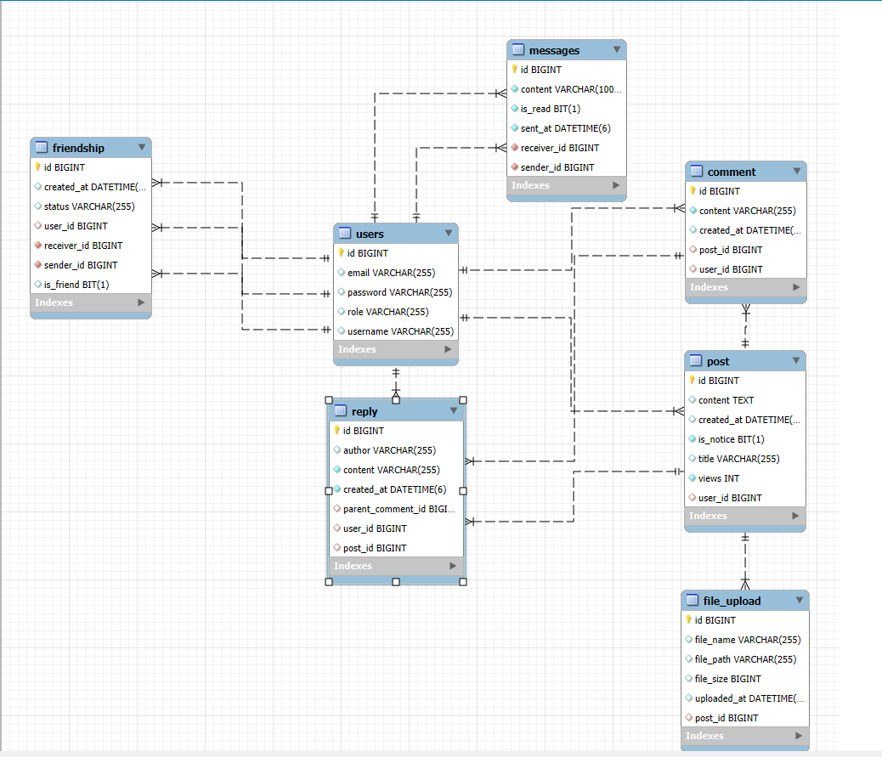

-웹 사이트

**2. 주요 기능**

|  |  |
| --- | --- |
| **주요 기능 명칭** | **주요 기능에 관한 상세 설명(명세)** |
| 게시판 | 사용자는 게시글을 작성하고 수정하거나 삭제할 수 있습니다.  공지사항 기능을 통해 관리자가 중요한 공지사항을 게시할 수 있습니다 |
| 회원관리 | 사용자는 자신의 계정에 로그인하고 로그아웃할 수 있으며, 비밀번호나 유저네임을 변경할 수 있습니다. |
| 댓글 | 사용자는 게시글에 댓글을 작성하고, 다른 사용자의 댓글에 대댓글을 달 수 있으며, 작성한 댓글을 삭제할 수 있습니다. |
| 검색 | 게시물에 대한 검색 기능을 통해 사용자가 원하는 정보를 쉽고 빠르게 찾을 수 있도록 돕습니다. |
| 친구 | 사용자는 다른 사용자를 친구로 추가하고, 친구 목록을 관리할 수 있습니다 이를 통해 친목을 도모하고, 서로의 활동을 확인할 수 있습니다. |
| 쪽지 | 사용자는 다른 사용자와 쪽지를 통해 사적인 소통을 할 수 있습니다. 쪽지 발송 및 수신, 삭제 등의 기능을 지원합니다. |
| 페이징 | 게시글이나 쪽지가 많을 경우 페이지가 나뉘어져 있어 사용자가 편리하게 다른 페이지를 탐색할 수 있습니다. |
| 파일 업로드 | 사용자는 게시글 작성 시 이미지나 기타 파일을 첨부할 수 있으며, 게시글에서 이를 미리 보기하거나 다운로드할 수 있습니다. |

**3. 프로젝트 개발일정(안)**

|  |  |  |  |  |  |  |  |
| --- | --- | --- | --- | --- | --- | --- | --- |
| **작 업 명** | **담당자** | **개발 일정** | | | | | **비고** |
| **1 W** | **2 W** | **3 W** | **4 W** | **5 W** |
| **1. 계획** |  |  |  |  |  |  |  |
| - 목표정의 | 이혁진 |  |  |  |  |  | 11.01  ~  11.06 |
| - 계획서 작성 | 이혁진 |  |  |  |  |  |
| - 계획서 검토회의 | 이혁진 |  |  |  |  |  |
| **2. 요구분석** |  |  |  |  |  |  |  |
| - 기존 사이트 조사 | 이혁진 |  |  |  |  |  | 11.07  ~  11.12 |
| - 사용자 요구 분석 | 이혁진 |  |  |  |  |  |
| - 필요 기능 정의 | 이혁진 |  |  |  |  |  |
| - 요구분석서 작성 | 이혁진 |  |  |  |  |  |
| **3. 설계** |  |  |  |  |  |  |  |
| - 시스템 구조 설계 | 이혁진 |  |  |  |  |  | 11.13  ~  11.18 |
| - 설계서 작성 | 이혁진 |  |  |  |  |  |
| - 발표자료 작성 | 이혁진 |  |  |  |  |  |
| **4. 구현** |  |  |  |  |  |  |  |
| - 기능의 구현 | 이혁진 |  |  |  |  |  | 11.19  ~  11.24 |
| - 서버 및 DB 구축 | 이혁진 |  |  |  |  |  |
| - 각 부분 기능 통합 | 이혁진 |  |  |  |  |  |
| **5. 시험 및 피드백** |  |  |  |  |  |  |  |
| - 시험 및 테스트 | 이혁진 |  |  |  |  |  | 11.25  ~  11.30 |
| - 매뉴얼 작성 | 이혁진 |  |  |  |  |  |
| - 최종 발표자료 작성 | 이혁진 |  |  |  |  |  |

**4. 시스템 구조**

|  |  |  |
| --- | --- | --- |
| **구성요소** | **설 명** | **개발환경 및 구현방법** |
| DB | - 커뮤니티 웹사이트 데이터 관리 | - MySQL을 사용하여 데이터를 저장하고, 각 테이블은 JPA Repository를 통해 연동. |
| Spring Security | **-** 사용자의 인증 및 권한을 관리하는 기능 | **-** Config 설정 클래스를 활용하여 필터 체인을 통해 로그인 및 권한을 세밀하게 제어 |
| Frontend | **-** 사용자에게 보여지는 화면을 디자인하고, 사용자와 상호작용하는 기능 | **-** Thymeleaf, HTML, CSS, JavaScript를 활용하여 사용자 인터페이스(UI)를 구성하고, 서버와 클라이언트 간의 원활한 데이터 전달을 구현 |

**5. 조직구성 및 업무분장**

|  |  |
| --- | --- |
| **팀원명** | **역할 및 할 일** |
| 이혁진 | 시스템 설계 및 구현, 프론트엔드 및 백엔드 개발, 데이터베이스 설계, 기능 구현 및 테스트, 사용자 인터페이스(UI) 디자인, 프로젝트 계획서 작성 및 관리, 문서화 |
|  |  |

**6. 기대효과 및 활용분야**

기대효과-

* 사용자는 관심 분야의 정보를 쉽게 찾아보고 공유할 수 있습니다.
* 체계적인 커뮤니티 관리를 통해 불필요한 게시물 및 부적절한 콘텐츠를 차단할 수 있습니다.
* 사용자 친화적인 인터페이스와 편리한 기능을 통해 높은 사용자 만족도를 기대할 수 있습니다.

활용분야-

* 정보 공유 및 지식 확산 플랫폼
* 특정 관심사를 공유하는 사용자 그룹 커뮤니티
* 정보 및 자료를 체계적으로 관리할 수 있는 전문 포럼